糾正案文

被糾正機關：台灣電力股份有限公司。

案 由：台灣電力股份有限公司辦理配電外線（管路）帶料發包工程，該工程有地點分散、件數繁多及工期長短不一等特性，分項工程小至數千至數萬元不等，但每件分項工程須填寫表單數量多達10餘種，所訂承攬契約規定違規罰款項目多如牛毛，然該公司卻怠於執行，致生規定與執行落差，且工安檢查流於形式、工安罰款未能專款專用及線上變壓器逾期未吊換檢測，確有怠失，爰依法提案糾正。

事實與理由：
台灣電力股份有限公司（下稱台電公司、台灣電力公司或該公司）配電外線（管路）工程，係以承攬商帶料發包方式辦理，金額年達新臺幣百億餘元，其工程品質良窳，攸關線路安全及供電穩定。案經台電公司於民國（下同）110年5月17日到院就該公司配電外線（管路）帶料發包工程（下稱配電工程或該工程）招標及品質管制等情進行簡報，並調閱相關卷證資料，復為瞭解並蒐集相關承攬廠商於工程承攬及施作執行現況，爰擬具「配電外線(管理)帶料發包工程問卷調查」，蒐集107年至110年計70家承攬廠商個別上網填具該表單，並取得60家承攬廠商回填問卷資料。又審計部於110年6月21日台審部四字第1100058907號函附「台電公司所屬24個區營業處辦理配電外線(管路)帶料發包工程之查核情形」，再於110年11月8日詢問台電公司相關人員調查發現，本案台電公司所訂該工程承攬契約規定違規罰款項目多如牛毛，卻怠於執行，且工安檢查流於形式、工安罰款未能專款專用及線上變壓器逾期未吊換檢測，確有怠失，應予糾正促其注意改善。茲臚列事實與理由如下：

台電公司配電外線（管路）帶料發包工程承攬契約規定，舉凡違反承攬商履約能力、施工管理、品質管理、工安管理、驗結及逾期等規定，悉依契約本文及特訂條款第九條、本則附件9（92項違規罰款標準）等規定計罰或計點，然統計該公司「新配電工程資訊系統（NDCIS）」於107至109年計264標案（已竣工），合計工安、非工安罰款件數（115,236件），竟遠低於該公司依審計部查核通知所清查92件標案之簽名異常件數（327,280件，不含各類逾期罰款、契約環境保護等），顯示台電公司辧理該工程所定違規罰款項目多如牛毛，實際卻怠於執行，核有怠失。

查台電公司配電工程承攬契約，除一般條款（00700）外，另特訂條款（00810）-適用於採總價決標方式工程。特訂條款附冊分四部分：第一部分承攬商履約能力，第二部分施工管理，第三部分品質管理，第四部分工安管理。本文及附冊之違約處理，均規定於特訂條款第九條違約處理，茲例示如下：

本文部分：例如經甲方書面通知後，年度承攬商完全未配合調派任何技術人員參與承攬工區颱風、洪水或天然災害等搶修期間之搶修工作者，每次罰款新臺幣(下同)100,000元。

附冊第一部分：施工能力配備不符罰款（L.18）。

附冊第二部分：

乙方未依契約附冊第二部分第二條第3款規定填送「預定工作日誌報表」交甲方者或未按該款規定時限將「預定工作日誌報表」內容至「新配電工程資訊系統（NDCIS）」上網登錄者，每次計罰3,000元。

工程施工時，該工程各該工作日應填而未依規定填送公共工程施工日誌者，對該工作日之公共工程施工日誌計罰500元，倘該公共工程施工日誌補送日期再逾工作單整理期限者，應另依工作單資料整理逾期罰則處理。

……（略）

附冊第三部分：按施工不良、材料不符罰款等分列。

附冊第四部分：違反安全衛生及環境保護規定之罰款，依「台灣電力公司配電工程承攬商違反契約安全衛生規定罰款處理要點」、「台灣電力股份有限公司承攬商違反契約環境保護規定罰款處理要點」辦理。

次查台電公司新配電工程資訊系統（NDCIS），承攬商違規事項罰款，分一般罰款、不良工程罰款（架空）、不良工程罰款（地下）、違反契約安全衛生、違反契約環境保護及區處自訂罰款（施工不良甲類、施工不良乙類、施工不良丙類、一般罰款、工安罰款、違反環境保護罰款），各罰款項目均對應唯一罰款代號。經統計台電公司該工程於107至109年決標且已竣工標案計264件，決標金額約322.55億元。其工安與非工安罰款情形，如表1，其中工安罰款8,454件（含契約安全衛生及區處自訂工安罰款）、金額2,100萬2,000元；非工安罰款106,782件、金額6,610萬5,150元，合計工安、非工安罰款115,236件、金額8,710萬7,150元。
- 台電公司配電工程107至109年工安、非工安罰款統計

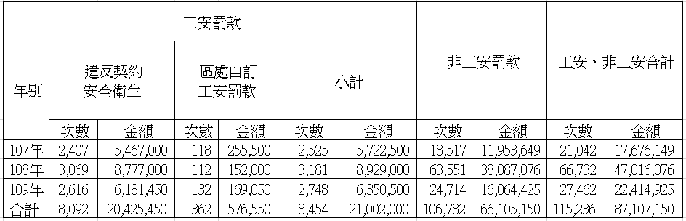

資料來源：台電公司到院接受詢問後再於110年12月2日補充更新資料。

惟查承攬商於承攬配電工程期間，應填寫預定工作日誌報告表、公共工程施工日誌、危害因素及告知單、現場工安自主檢查表及TBM-KY紀錄等各類表單，並由領班、工地負責人或安全衛生管理人員簽名確認，為契約明文規定。台電公司依審計部查核通知清查107至109年92件標案（已竣工），發現各類表單簽名異常，其違規態樣如表2，分公共工程施工日誌、危害因素及告知單、現場工安自主檢查表及TBM-KY紀錄、工程品質自主檢查表及帶料材料外觀自主檢查表等五類23種態樣，共327,280件異常，預估罰款金額8,389萬7,400元。然此92件標案簽名異常件數（327,280件），竟遠高於全部264標案之工安、非工安罰款件數（115,236件），顯示台電公司雖於承攬商施工能力、施工管理、品質管理及工安管理等違約訂有各類罰款，然實際執行處罰件數低，顯示該公司執行契約不力。

- 台電公司依審計通知清查該公司配電工程92件標案之簽名異常情形
表單 | 序號 | 異常情形 | 件數 |  | 預估罰款  金額（元）
公共工程  施工日誌  （67,477件  工作單） | 1 | 承攬商未檢附工程施工日誌 | 657 |  | 88,500
 | 2 | 領班非本人親自簽名，或以蓋章取代簽名，或漏未蓋章者 | 22,293 |  | 93,300
 | 3 | 工地負責人非本人親自簽名，或以蓋章取代簽名，或漏未蓋章者 | 19,235 |  | 21,190,000
 | 4 | 填寫日期由同一人填寫 | 17,337 |  | 10,720,000
 | 小計 |  | 59,522 |  | 32,091,800
危害因素  及告知單  （67,761件  工作單） | 5 | 承攬商未檢附危害因素及告知單 | 43,946 |  | 0
 | 6 | 施工人員未經審查核可 | 188 |  | 1,140,900
 | 7 | 現場施工人數與自主檢查表(TBM-KY)記載不符 | 6,638 |  | 15,008,000
 | 8 | 現場施工人數與公共工程施工日誌記載出工人數不符 | 7,546 |  | 0
 | 9 | 施工人員(含領班)由他人代簽名 | 2,739 |  | 9,933,600
 | 小計 |  | 61,057 |  | 26,082,500
現場工安  自主檢查表及TBM-KY  紀錄  （67,273件  工作單） | 10 | 承攬商未檢附現場工安自主檢查表及TBM-KY紀錄 | 43,550 |  | 516,000
 | 11 | 承攬商未填寫施工人數 | 3,067 |  | 0
 | 12 | 承攬商未填寫作業起訖時間 | 2,376 |  | 1,400,000
 | 13 | 現場領班、安衛人員、工地負責人等由他人代簽名、漏未簽名或蓋章 | 11,158 |  | 0
 | 14 | 安衛人員未註明到離時間 | 13,076 |  | 1,608,000
 | 15 | 領班及負責人填寫日期由同一人填寫 | 4,580 |  | 0
 | 小計 |  | 77,807 |  | 3,524,000
工程品質  自主檢查表  （68,148件  工作單） | 16 | 承攬商未檢附之工程品質自主檢查表 | 1,853 |  | 1,156,000
 | 17 | 現場領班非本人親自簽名，或以蓋章取代簽名，或漏未簽名者 | 16,565 |  | 2,108,000
 | 18 | 工地負責人非本人親自簽名，或以蓋章取代簽名，或漏未簽名者 | 26,495 |  | 660,000
 | 19 | 領班及負責人填寫日期由同一人填寫 | 31,166 |  | 9,389,100
 | 小計 |  | 76,079 |  | 13,313,100
帶料材料  外觀自主  檢查表（68,148件  工作單） | 20 | 承攬商未檢附帶料材料外觀自主檢查表 | 3,302 |  | 276,000
 | 21 | 現場領班非本人親自簽名，或以蓋章取代簽名，或漏未簽名 | 10,586 |  | 0
 | 22 | 工地負責人非本人親自簽名，或以蓋章取代簽名，或漏未簽名 | 17,301 |  | 0
 | 23 | 領班及負責人填寫日期由同一人填寫 | 21,626 |  | 8,610,000
 | 小計 |  | 52,815 |  | 8,886,000
總計 |  |  |  | 327,280 |  | 83,897,400

資料來源：台電公司。

綜上，台電公司配電外線（管路）帶料發包工程承攬契約規定，舉凡違反承攬商履約能力、施工管理、品質管理、工安管理、驗結及逾期等規定，悉依契約本文及特訂條款第九條、本則附件9（92項違規罰款標準）等規定計罰或計點，然統計該公司「新配電工程資訊系統（NDCIS）」於107至109年計264標案（已竣工），合計工安、非工安罰款件數（115,236件），竟遠低於該公司依審計部查核通知所清查92件標案之簽名異常件數（327,280件，不含各類逾期罰款、契約環境保護等），顯示台電公司辧理該工程所定違規罰款項目多如牛毛，實際卻怠於執行，核有怠失。

台電公司為有效規範配電工程承攬商承攬契約安全衛生事項，特訂「配電工程承攬商違反契約安全衛生規定罰款及運用要點」，共92個工安罰款項目，統計107至109年計264件標案（已竣工）之工安罰款件數，依「新配電工程資訊系統（NDCIS）」，其中違反第33項「領班或工作場所負責人於作業前未對施工人員危害告知或預知危險（TBM-KY），並拍照及留存紀錄」171件、違反第44項「安衛人員未依規定簽到」133件及第47-2項「未具領班資格人員擔任領班」13件，遠低於該公司依審計部查核意見而抽查92件標案所發現件數（13,076件、43,946件、23件），顯示該公司執行工安不力，流於形式，洵有違失。

查台電公司為有效規範配電工程承攬商履行採購契約有關安全衛生事項，建立承攬商未履行安全衛生規定時，應執行違約罰款，俾產生警惕作用，並得於違約罰款收入限額內，另行申請預算，辦理促進職業安全衛生事宜，且其專款應用於提升落實承攬商自主管理，依該公司「承攬商違反契約安全衛生規定罰款及運用處理要點」及工程採購承攬契約第十條安全與衛生規定第八項，特訂「台灣電力公司配電工程承攬商違反契約安全衛生規定罰款及運用處理要點」。配電工程承攬商違反契約安全衛生規定罰款標準（下稱違約罰款標準）所列違規項目共92項。例如第22項「發生勞動檢查法施行細則第31條之重大職業災害，依承攬金額級距計罰」，每件處250萬以下，並扣違規點數50點；第23項「發生失能傷害事故」，每件罰10萬、扣違規點數15點；第33項「領班或工作場所負責人於作業前未對施工人員危害告知或預知危險（TBM-KY），並拍照及留存紀錄」，每人罰2,000元、扣違規點數1點；第44項「安全衛生管理人員未依規定簽到」，每次罰2,000元；第47-2項：「未具領班資格人員擔任領班工作」……等規定。

次查台電公司配電處於107至109年工安罰款收入情形，詢據該公司110年11月8日查復資料附件1-「107至109年『配電工程承攬商違反契約安全規定罰款及運用處理要點』所列92個違規項目統計表」（附表四），107至109年264件標案（僅計已竣工標案），共6,760件因違反安全衛生規定標準而受罰，罰款金額達1,782萬9,000元。其中，違反第33項計171件，第44項計133件，第47-2項13件。92項違規處罰項目中，前5大違規項目如表3，依序為第72項工程告示牌或局限空間作業場所告示牌破損、殘破或標示不符規定、標示不足、不明或使用膠帶黏貼、標示等1,236件（占18.28％）、第42項作業場所工作人員未戴安全帽、未繫妥頤帶、未依規定裝束著裝(例如反光背心等)436件（6.45％）、第90項手搖鏈條式緊線器、手搖起重機、緊線器及滑車(組)等施工工具吊鉤無防滑舌片或失效434件（6.42％）、第36項道路施工未依交通主管機關核准之交通維持計畫設置警告標誌、電動旗手（含交通錐）350件及第77項斜坡上工程車固定未於前後左右各1輪(共4輪)下坡側使用止滑墊326件（4.82％）。前5大違規項目件數占所有工安件數41.2％，合計罰款435萬元占工安罰款總收入（1,782萬9,000元）24.4％。
- 台電公司配電工程承攬商違反安全衛生規定之前5大違規項目
違規項目 | 金額 | 件數 | 百分比 | 預估金額  (元)
72.工程告示牌或局限空間作業場所告示牌破損、殘破或標示不符規定、標示不足、不明或使用膠帶黏貼、標示等。 | 500  元/件 | 1,236 | 18.28% | 618,000
42.作業場所工作人員未戴安全帽、未繫妥頤帶、未依規定裝束著裝(例如反光背心等)。 | 2,000  元/人 | 436 | 6.45% | 872,000
90.手搖鏈條式緊線器、手搖起重機、緊線器及滑車(組)等施工工具吊鉤無防滑舌片或失效。 | 1,000  元/具 | 434 | 6.42% | 434,000
36.道路施工未依交通主管機關核准之交通維持計畫設置警告標誌、電動旗手（含交通錐）。 | 6,000  元/處 | 350 | 5.18% | 2,100,000
77.斜坡上工程車固定未於前後左右各1輪(共4輪)下坡側使用止滑墊。 | 1,000  元/輛 | 326 | 4.82% | 326,000
合計 |  | 2,782 | 41.15% | 4,350,000

資料來源：依台電公司資料彙整。

惟查台電公司110年11月8日應詢資料附件1違規處罰標準所列92個違規項目統計表，係該公司統計自NDCIS資料庫資料得出，乃107至109年264標案實際處罰資料。比較違規罰款標準第33項、第44項、第47-2項處罰件數，與該公司依審計部查核意見而清查其中92件標案所列23項簽名異常件數統計，略以：

107至109年264件標案，依違規罰款標準第33項：「領班或工作場所負責人於作業前未對施工人員實施事前危害告知或預知危險(TBM-KY)，並拍照及留存紀錄。」，共開單計罰171件，與該公司清查其中92件標案，其中「承攬商未檢附危害因素及告知單」（第5項）計43,946件，差異非常大。

107至109年依違反違規罰款標準第44項「安全衛生管理人員未依規定簽到」共計罰133件，與該公司依審計部查核通知，清查同期間92件標案，發現「安衛人員未註明到離時間」13,076件(第14項)，差異非常大。

107至109年264件標案，依違規罰款標準第47-2項：「未具領班資格人員擔任領班工作」，實際計罰13件，然台電公司清查92件，發現未具領班資格而擔任領班者達23人。

綜上，台電公司為有效規範承攬商採購承攬契約有關安全衛生事項，特訂「配電工程承攬商違反契約安全衛生規定罰款及運用要點」，然統計107至109年264件標案，違反違規罰款標準第33項、第44項、第47-2項之處罰件數（171件、133件、13件），與該公司依審計部查核通知而清查92件標案之件數（43,946件、13,076件、23件）差異極大，且核其工安開單告發類型，前5大占41.2％，第72項「工程告示牌或侷限空間作業場所告示牌污損、殘破或標示不清」1,236件（18.28%）、第42項「作業場所工作人員未戴安全帽、未繫妥頤帶、未依規定裝束著裝(例如反光背心等)436件（6.45％）竟分占第一、二位，顯示該公司執行工安不力，開單流於形式，洵有違失。

依台電公司「配電工程承攬商違反契約安全衛生規定罰款及運用要點」，工安罰款收入應用於提升落實承攬商自主管理，且專款專用，然查該公司106年迄今實際工安專款支用情形，年度支用率僅三成，其餘七成竟轉為該公司業外收入，違反專款專用原則，核有疏失。

查台電公司工安罰款專款專用，依「台灣電力公司配電工程承攬商違反契約安全衛生規定罰款及運用處理要點」（下稱工安罰款及運用處理要點），依要點第7點規定：「各單位對各於承攬商違約罰款等收入，得於每年三月底前依去年度工安罰款收入總額內，先行向會計處申請百分之三十之預算，作為輔導、改善及獎勵等各承攬商安全衛生之工安專款，協助各承攬商提升工安管理績效。惟全年度工安專款之申請，仍以不超過當年度罰款收入總額為限。其用途範圍如下：……」第8點規定：「為使工安罰款收入專款專用，各單位應自行組成工安專款支出審議委員會辦理工安專款支出相關審議事項，……（一）工安罰款專款專用獎勵處理原則：1.當年度工安罰款總額最高得提撥百分之七十作為承攬商工安獎勵金，其餘額度作工安推動事項使用（含工安激勵品費用）」已有明文。

然詢據台電公司110年11月8日說明資料，106年1月至110年9月配電工程工安罰款收入及支用率如圖1，109年起工安罰款收入（除年度配電工程外，尚包括區處其他工程）依序為106年9,566,450元、107年10,534,024元、108年12,208,952元、109年11,693,250元；工安支出及其支用率依序3,065,993元（32％）、3,297,344元（31％）、4,099,127元（34％）、4,169,093元（36％），支用率均未逾40％。所剩餘款項於110年11月8日詢據該公司配電工程處陳銘樹處長所述：「剩餘款項已繳庫」，則顯已違反工安專款專用，及專款應用於提升承攬商自主管理之原則。

綜上，依台電公司「配電工程承攬商違反契約安全衛生規定罰款及運用要點」，工安罰款收入應用於提升落實承攬商自主管理，工安罰款收入應妥適運用以協助各承攬商提升工安管理績效，且專款專用，然查該公司106年迄今實際工安專款支用情形，年度支用率僅三成，其餘七成竟轉為該公司業外收入，違反專款專用原則，顯未能積極輔導並改善各承攬商安全衛生事宜，核有疏失。

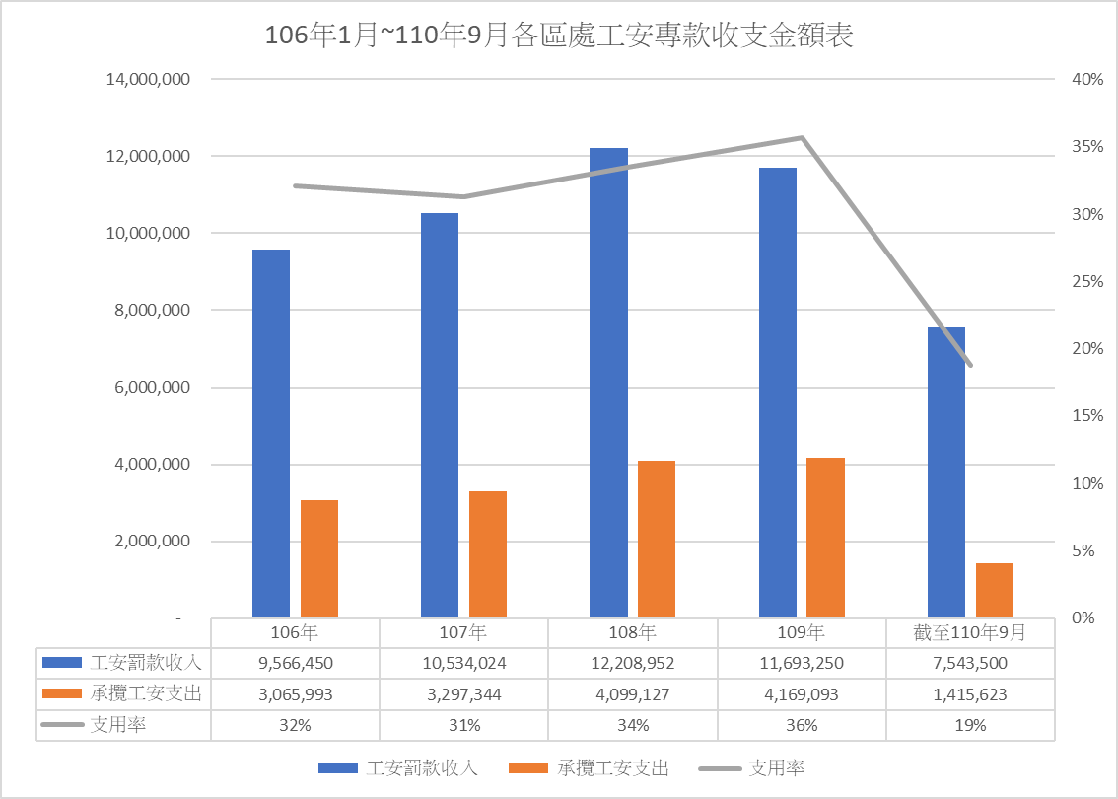

資料來源：台電公司。
- 台電公司配電工程各區處工安專款收支金額

依台電公司配電線路變壓器設備維護管理辦法規定，線上變壓器之吊換維護週期為18年，惟迄110年10月8日止，超過18年以上迄未吊換檢測維護之變壓器竟多達107,327具，不利設備運轉安全及供電可靠度，顯有怠失。

查台電公司為提升配電線路變壓器(下稱變壓器)設備維護管理，確保供電可靠度，特訂定「台電公司配電線路變壓器設備維護管理辦法」，有關變壓器吊換週期、裝設拆除、留用及結果登錄等，該辦法第2條第2款規定：「維護週期，係以變壓器裝設於現場起達18年須拆回，現場停電檢測或拆回檢修再裝用(檢修品)或運轉於高風險地區（如鬧區、夜市、市場、民眾經常聚集場所、重鹽害區等），經查檢有缺失者，維護週期得予縮減。」第6條規定：「線巡部門平時除結合紅外線診斷技術辦理配電線路巡檢外，對運轉高風險區域變壓器應配合配電設備巡檢管理系統(DAMS)年度變壓器測定專案計畫，加強巡視、預防性檢測、負載預估與量測、搶修及施工等不良追蹤改善，以維設備運轉安全。」第13條規定：「施工部門負責依現場裝設、拆除及留用情形，填寫『線路變壓器處理卡』中之桿號、圖號座標、DCIS編號等相關資料，併竣工圖資送資訊部門於DMMS及TFMS系統登錄。」及第19條規定：「變壓器檢修結果應填報於TFMS系統，並設置變壓器檢修紀錄專冊，定期陳報相關主管核閱，依規定年限保存，以備查核。」均有明文，合先敘明。

惟查台電公司線上變壓器吊換情形，迄110年10月8日止，線上變壓器各年度裝設數量統計表如圖2，線上變壓器累計各年度裝設數量統計表如圖3。其中裝設於90年以前（裝設20年以上）之變壓器計87,092具，裝設於91年者（裝設19年）20,235具，累計裝設18年以上、迄未進行吊換檢測之變壓器達107,327具。

綜上，依台電公司配電線路變壓器設備維護管理辦法規定，線上變壓器之吊換維護週期為18年，惟迄110年10月8日止，超過18年以上迄未吊換檢測維護之變壓器竟多達107,327具，不利設備運轉安全及供電可靠度，顯有怠失。
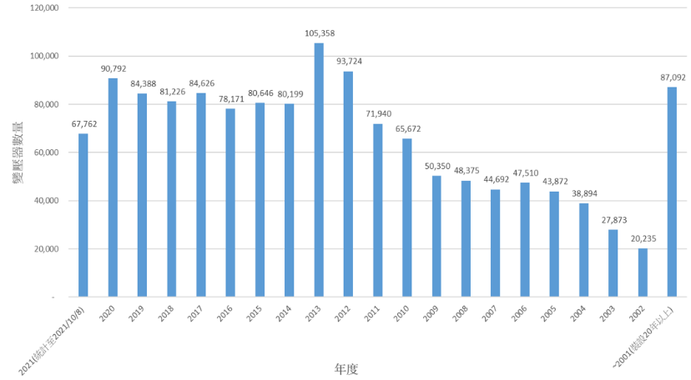
資料來源：台電公司。
- 台電公司配電變壓器各年度裝設數量統計

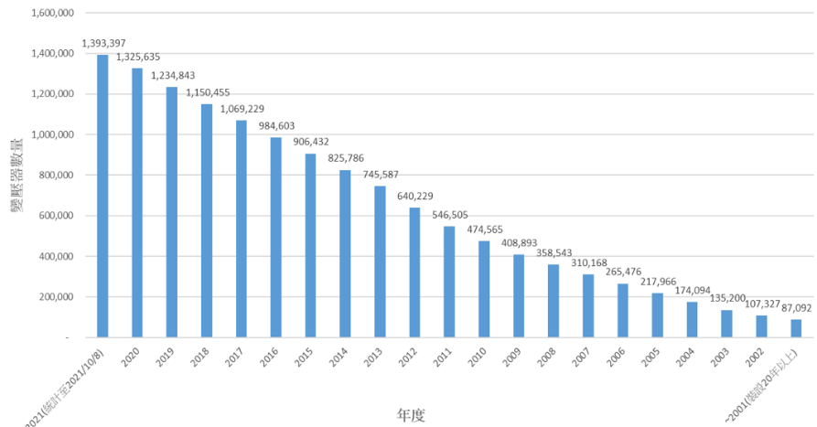
資料來源：台電公司。
- 台電公司配電變壓器各年度裝設數量統計（累計）
據上論結，台電公司辦理配電外線（管路）帶料發包工程，所訂承攬契約規定違規罰款項目多如牛毛，然卻怠於執行，致生規定與執行落差，且工安檢查流於形式、工安罰款未能專款專用及線上變壓器逾期未吊換檢測，核有怠失，爰依憲法第97條第1項及監察法第24條之規定提案糾正，移送經濟部督飭台電公司確實檢討改善見復。

提案委員：賴鼎銘
郭文東
林郁容

中 華 民 國 111 年 2 月 9 日

台電公司110年6月30日電配字第1100013591號函。
審計部110年6月21日台審部四字第1100058907號函。
參見某區處特訂條款補充說明（本則附件14）。

